VIAJE A ALEMANIA INVIERNO 2025
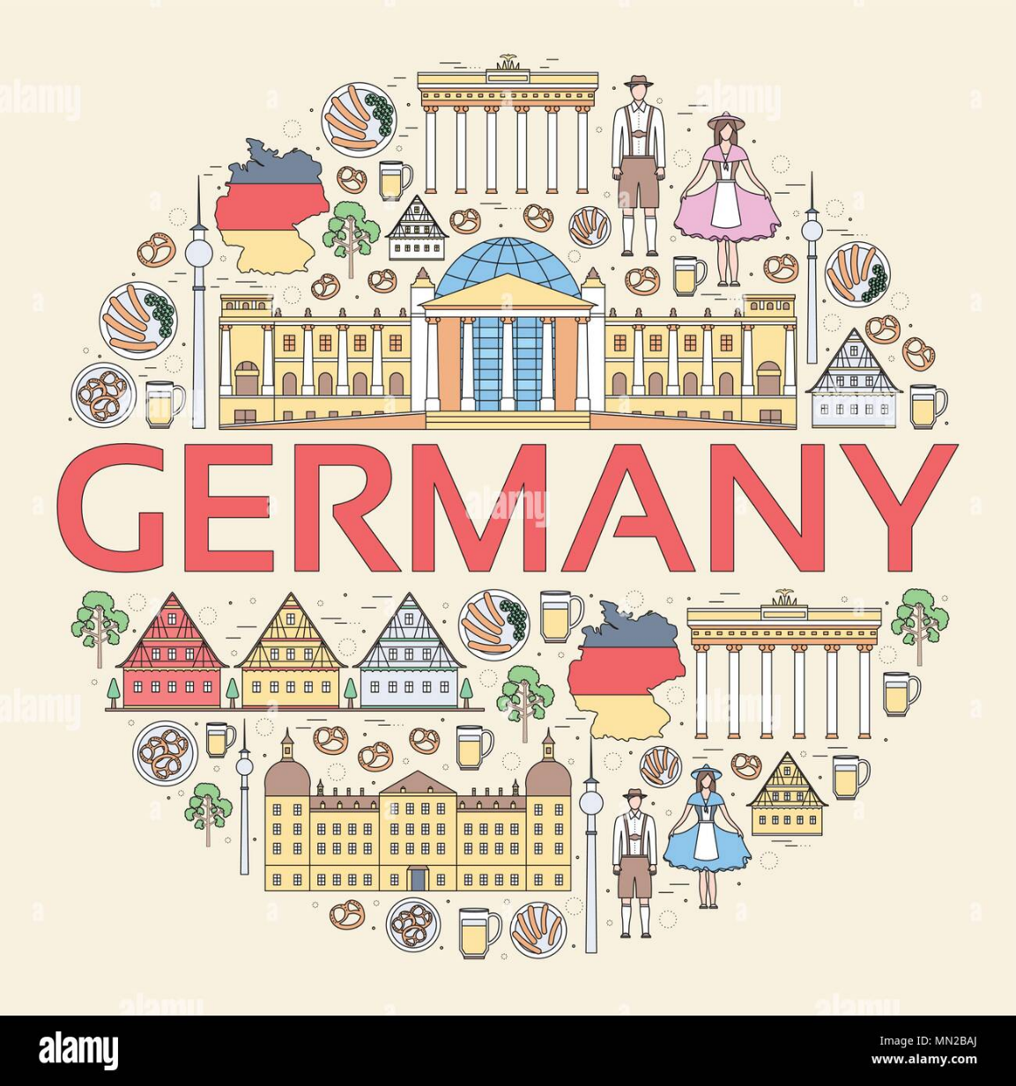

NOMBRE:
APELLIDO:
AÑOS:
FIRMA:

ALEMANIA

El territorio que hoy conocemos como Alemania ha estado habitado desde hace muchísimo tiempo. Sin embargo, para que se formara el país como lo conocemos, pasaron muchos siglos con migraciones, invasiones y conquistas. Alemania, como un país unido, no existió hasta 1871, cuando se fundó el Imperio alemán. Antes de eso, "Alemania" estaba formada por cientos de pequeños estados y condados. Aunque compartían un mismo idioma y reconocían a un emperador, eran prácticamente independientes entre sí.
La palabra deutsch (alemán) apareció en el siglo VIII. Al principio, se refería a la parte este del reino de los francos, que en ese momento incluía lo que hoy es Francia y Alemania. Esta palabra viene de thouthaz, que significa 'pueblo'. El primer reino "alemán" independiente surgió en el año 919, llamado el reino germano, que nació de la parte oriental del reino franco. El Sacro Imperio Romano Germánico (conocido como el Primer Reich) fue fundado por Otón el Grande en el año 962. Duró casi mil años, hasta que se disolvió en 1806 durante las guerras napoleónicas. A pesar de su larga existencia, nunca se convirtió en un país moderno y unificado como otros de Europa Occidental.
Cuando la Reforma protestante comenzó en 1517, Alemania se dividió: el norte se hizo protestante y el sur siguió siendo católico. Estas dos partes se enfrentaron en la guerra de los Treinta Años (1618-1648), que fue muy destructiva. Esta guerra debilitó mucho la autoridad del emperador y causó una mayor división en el Imperio. Durante los siglos siguientes, Austria y Prusia, que eran parte del Sacro Imperio, compitieron por el poder en el mundo alemán, mientras el poder del emperador seguía disminuyendo.

El Imperio se disolvió oficialmente en 1806 debido a las presiones de Napoleón Bonaparte, quien conquistó y reorganizó el territorio en la Confederación del Rin. Los más de trescientos pequeños estados se convirtieron en treinta y seis estados que dependían del Primer Imperio francés. Después de que Francia fue derrotada en 1815, se creó la Confederación Germánica. Esta confederación mantuvo las fronteras y la organización que se habían establecido durante el tiempo de Napoleón. La idea de una Alemania unida surgió con el crecimiento del nacionalismo a mediados del siglo XIX. En este periodo, se discutió mucho sobre cómo sería el futuro de la nación y qué estado la lideraría (Prusia o Austria).
La Unificación alemana terminó con la proclamación del Imperio alemán (Segundo Reich) el 18 de enero de 1871, con Prusia a la cabeza. Al inicio del siglo XX, Alemania ya era una de las grandes potencias de Europa, compitiendo con el Reino Unido. El Imperio lideró a las Potencias Centrales durante la Primera Guerra Mundial (1914-1918), que terminó con su derrota y división por parte de los Aliados. El Imperio fue reemplazado por la República de Weimar, que sufrió mucha inestabilidad política y económica. Después de la Gran Depresión, el país entró en una crisis grave que facilitó el ascenso del Partido Nacionalsocialista Obrero Alemán, que llegó al poder en 1933 con la elección de Adolf Hitler como canciller. Hitler proclamó el Tercer Reich y llevó a cabo una política de expansión que provocó la Segunda Guerra Mundial (1939-1945), un conflicto que también terminó con la derrota de Alemania.
Como parte de la Guerra Fría, el país se dividió en una Alemania Occidental capitalista y una Alemania Oriental comunista. En los años de la posguerra, millones de alemanes fueron reubicados o se trasladaron de los territorios del este. En la década de 1950, Alemania Occidental experimentó un gran crecimiento económico, conocido como el "milagro económico alemán". La caída del Muro de Berlín en 1989 marcó el fin de la división del país.
La actual República Federal de Alemania nació el 3 de octubre de 1990, cuando se hizo efectiva la Reunificación alemana. Esta fecha se celebra como el Día de la Unidad Alemana, la fiesta nacional del país.

NOMBRE: REPUBLICA FEDERAL DE ALEMANIA
POBLACIÓN: 85,5 MILLONES DE PERSONAS
CAPITAL: BERLÍN
MONEDA: EURO
IDIOMAS OFICIALES: ALEMÁN

¿DÓNDE ESTA ALEMANIA?
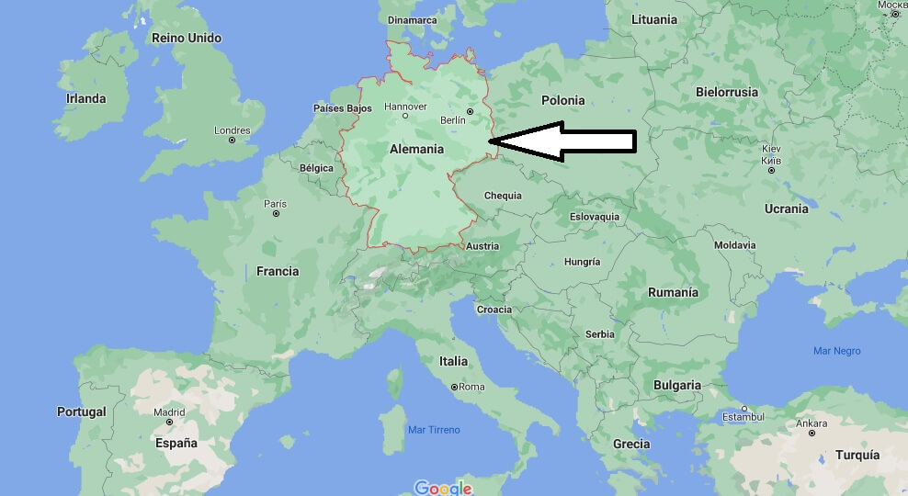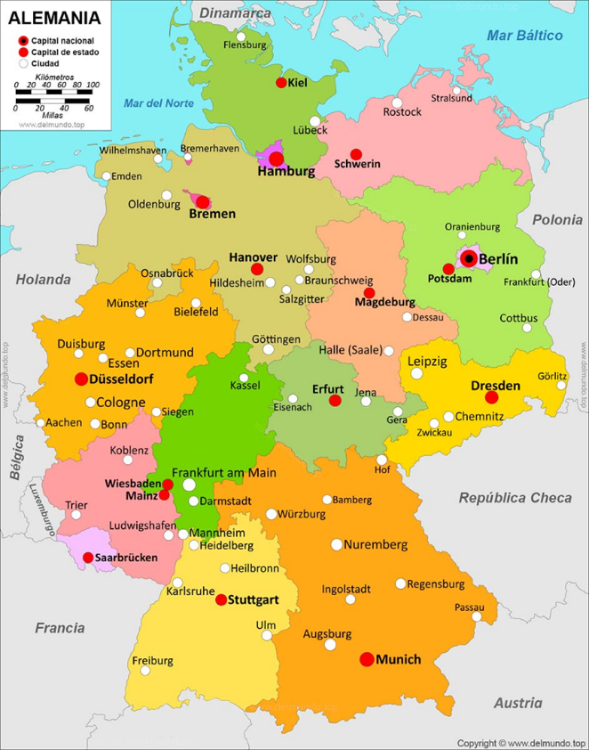

BANDERA

VAMOS A COLOREARLA , ¿QUÉ COLORES NECESITAS?
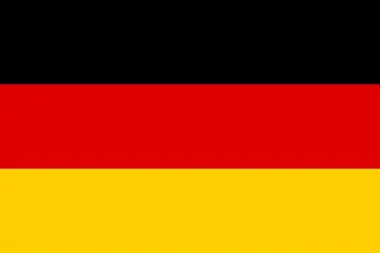
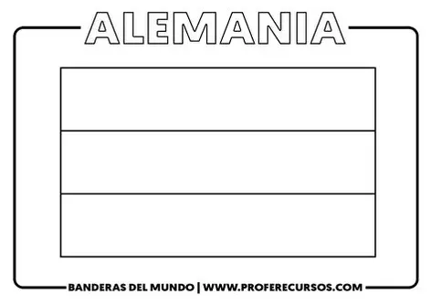

NUESTRO VIAJE

NUREMBERG

Ubicada en Baviera, al sur de Alemania, Núremberg cuenta con una rica historia que se remonta a la época medieval, cuando fue un importante centro cultural, político y económico en la región de Baviera. Posteriormente también tuvo un papel destacado en la historia europea, especialmente durante la Segunda Guerra Mundial y el período nazi, cuando fue utilizada como sede de los grandes mítines del partido y como lugar para promulgar las infames leyes raciales de Núremberg en 1935, que discriminaban a los judíos y establecían las bases legales para la persecución sistemática.

Durante la Segunda Guerra Mundial, Núremberg sufrió extensos bombardeos aliados debido a su importancia estratégica y simbólica para el régimen nazi. Sin embargo, después de la guerra, la ciudad adquirió un nuevo significado como el lugar donde se celebraron los Juicios de Núremberg entre 1945 y 1946. Estos juicios fueron una serie de procesos legales contra líderes nazis acusados de crímenes de guerra y crímenes contra la humanidad, sentando un precedente importante en el desarrollo del derecho internacional y la justicia penal internacional.
En la actualidad, Núremberg es conocida no solo por su historia durante la Segunda Guerra Mundial, sino también por su cultura, arquitectura histórica y contribuciones a la economía alemana.

¿QUÉ VISITAMOS EN NUREMBERG?

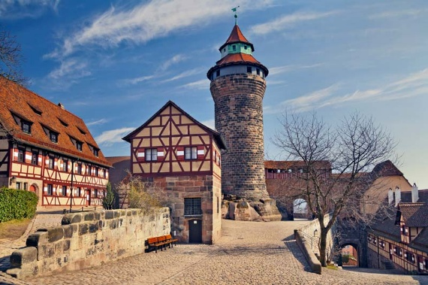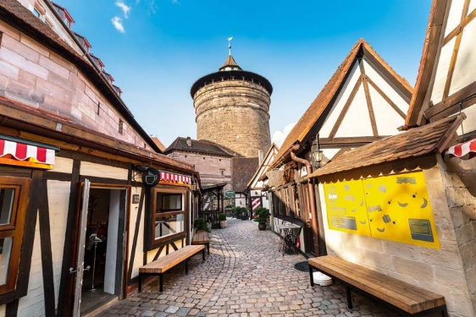
Castillo de Nuremberg Handwerkerhof
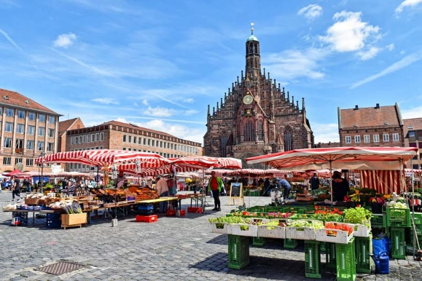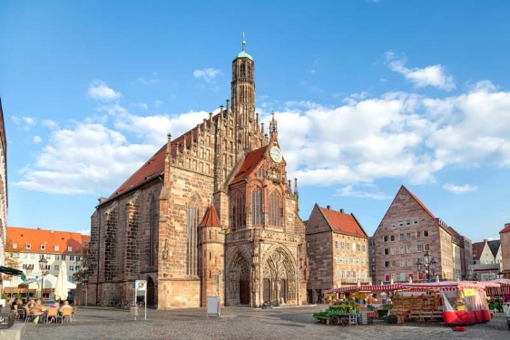
Hauptmarkt Frauenkirche
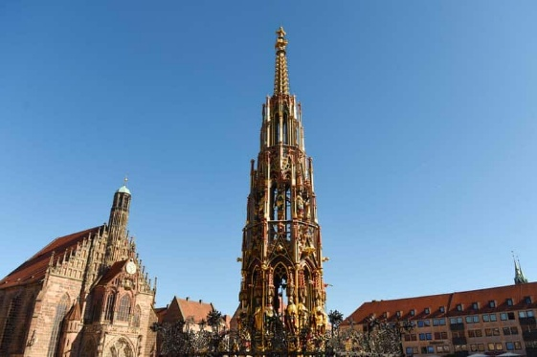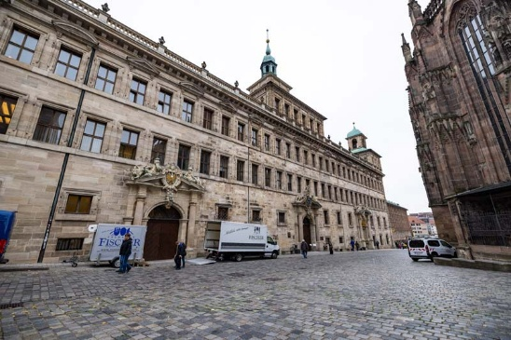
Schöner Brunnen Altes Rathaus

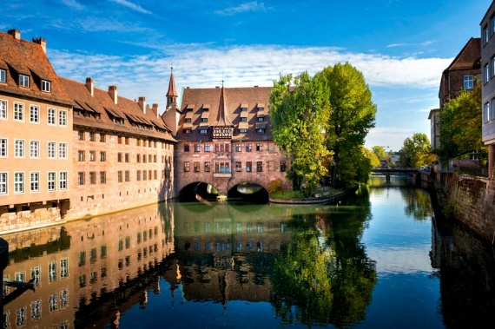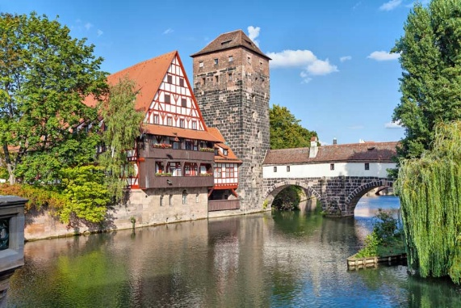
Museumbrüke Puente del Verdugo
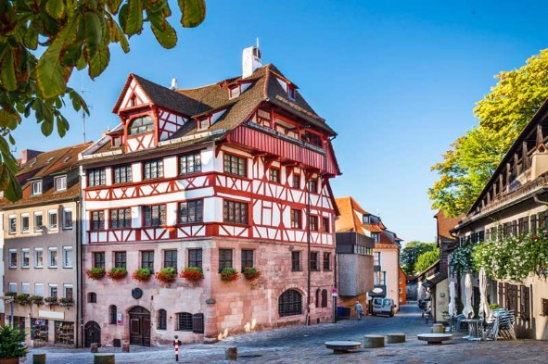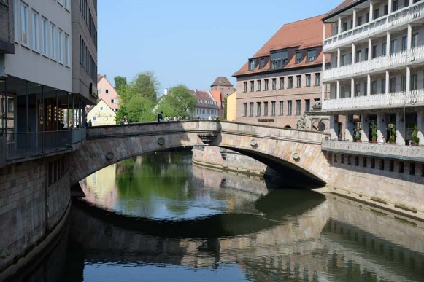
Casa de Alberto Durero Puente de los Carniceros
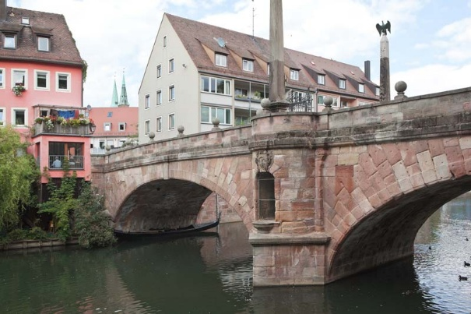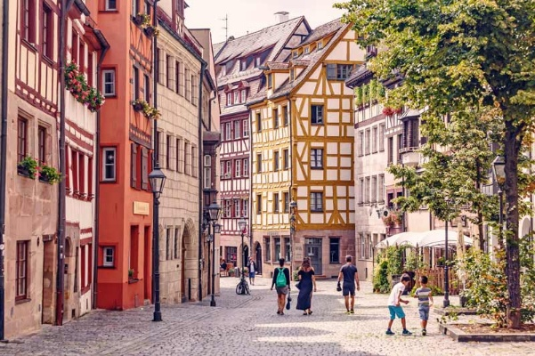
Puente de Carlos Calle de los curtidores

BAMBERG

Bamberg, es llamada la ciudad de las siete colinas de Alemania, ya que al igual que Roma, se asienta sobre siete colinas, por lo que en esa zona se le conoce como la «Roma de Franconia«.

Es una de las pocas ciudades de Alemania que no fue destruida por los bombardeos de la Segunda Guerra Mundial y conserva un aspecto a medio camino entre la Edad Media y el Barroco Burgués. Esto ha contribuido a que el conjunto de la ciudad de Bamberg, fuera declarado Patrimonio de la Humanidad por la UNESCO en el año 1993.
El antiguo ayuntamiento divide la ciudad en dos, a un lado se encuentra la zona episcopal y al otro la zona de los burgueses y del mercado.
Frente a la Portada de los Príncipes de la catedral se encuentra la llamada Antigua Corte y Residencia de los Obispos. En un principio fue un fuerte, pero más tarde se le añadió un palacio, y se convirtió en la residencia de los obispos en los siglos XVI y XVII. Se trata de un palacio renacentista con una forma casi triangular. Pero esta residencia no sólo consta del palacio, sino que posee un complejo de edificios de varios estilos.
Es un palacio imponente que se encuentra en la Domplatz, frente a la catedral, de hecho, es el mayor palacio de la ciudad. Fue la residencia de los príncipes-obispos de Bamberg del siglo XVII en adelante.

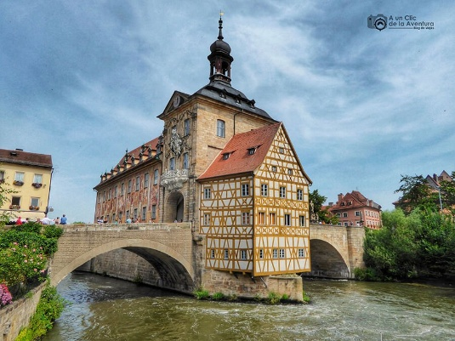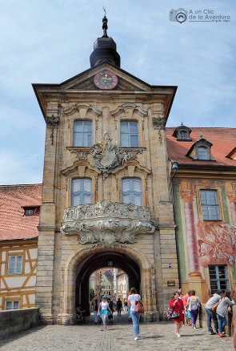
Antiguo Ayuntamiento Pasarela de Geyerswörth
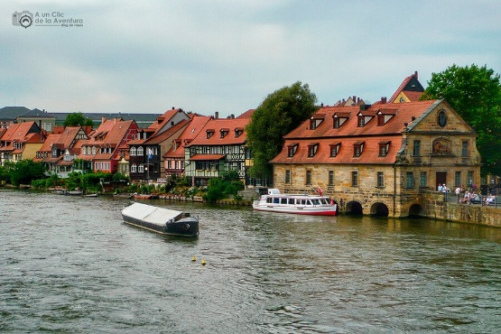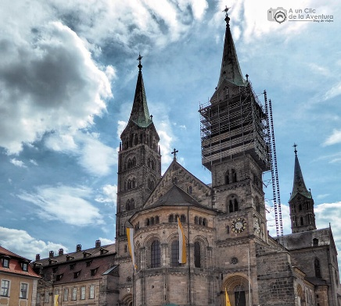
Pequeña Venecia Catedral Bamberg
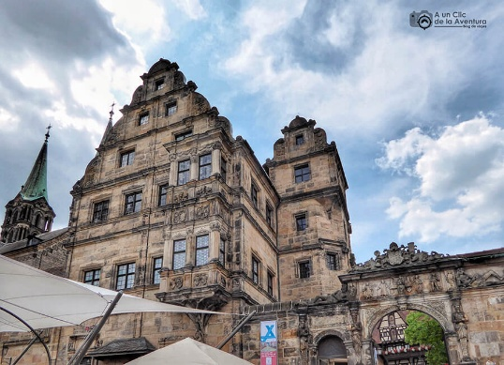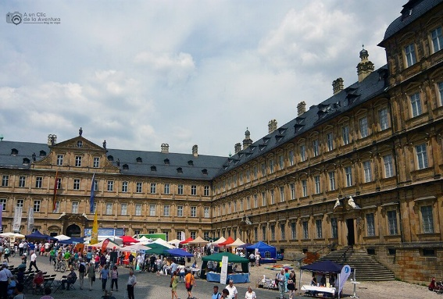
Residencia Antigua La Nueva residencia

¿QUÉ ES LA RUTA ROMÁNTICA?

Fue ideada en la década de los años 50 y la ruta completa son unos 450 kilómetros, entre Wurzburgo y Füssen. En total, comprende 29 localidades, aunque no os recomiendo que las visitéis todas – hay algunas que no merecen la pena.
La ruta romántica transcurre por carretera desde Wurzburgo hasta Füssen, muy cerca de la frontera con Austria y parada obligatoria para ver uno de los castillos más famosos del mundo, el castillo de Neuschwanstein. Una ruta de 460 kilómetros bien señalizados y que puedes hacer al ritmo que quieras en los días que tengas disponibles. Estas son las 29 ciudades y pueblos que componen la Ruta Romántica alemana: Würzburg, Wertheim, Tauberbischofsheim, Lauda-Königshofen, Bad Mergentheim, Weikersheim, Röttingen, Creglingen, Rothenburg ob der Tauber, Schillingsfürst, Feuchtwangen, Dinkelsbühl, Wallerstein, Nördlingen, Harburg, Donauwörth, Rain, Augsburg, Friedberg, Landsberg am Lech, Hohenfurch, Schongau, Peiting, Rottenbuch, Wildsteig, Steingaden, (Wieskirche), Halblech, Schwangau y Fussen.

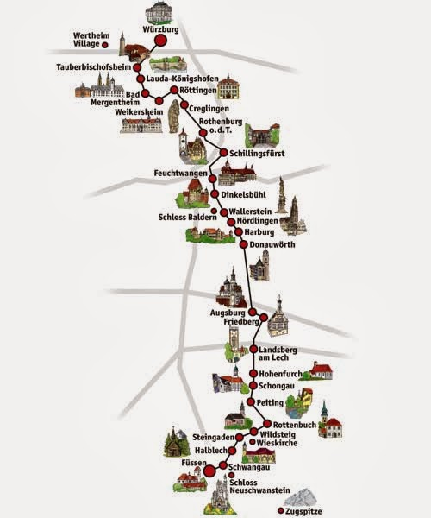

1. Wurzburgo
Würzburg es el lugar más popular para empezar el recorrido por la ruta de la Ruta Romántica a través del sur de Alemania, y es una excelente introducción al viaje que te espera más adelante.
La ciudad en sí se encuentra en una hermosa ubicación montañosa junto a un río y cuenta con una larga historia, además de ser la sede de un sitio Patrimonio Mundial de la UNESCO: la Residencia de Würzburg.
También está justo en el medio de una de las áreas productoras de vino más grandes de Alemania y tiene excelentes conexiones con otras partes del país.
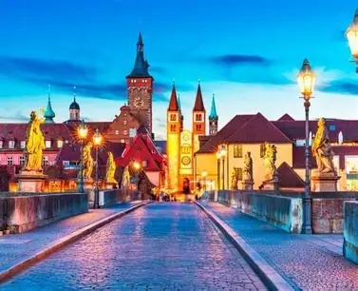

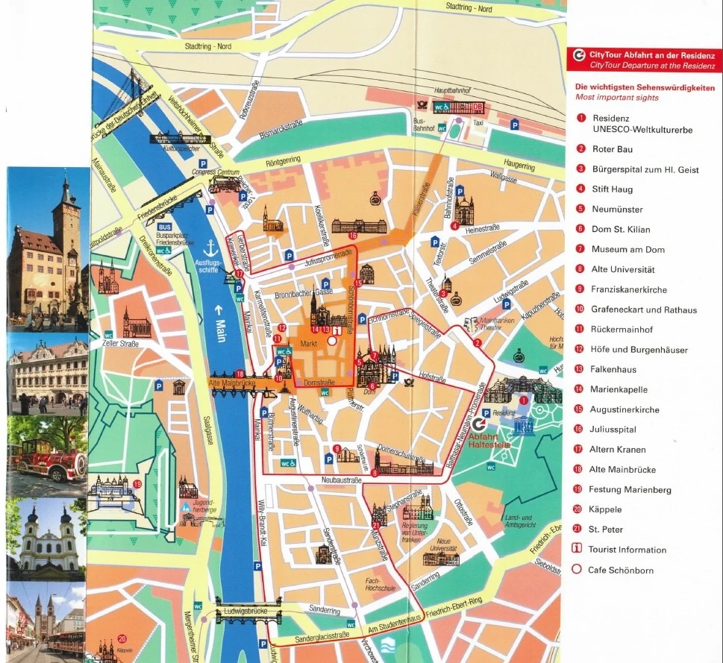

2. Rothenburg ob der Tauber
Rothenburg es quizás el más conocido de todos los «lugares de interés» medievales de la Ruta Romántica de Alemania.
Junto con sus dos vecinos (Dinkelsbühl y Nördlingen), es un excelente ejemplo de ciudad medieval amurallada, una de las pocas que quedan en Alemania. Sus hermosos edificios, muros y callejones la han convertido en uno de los destinos turísticos más importantes de Baviera.
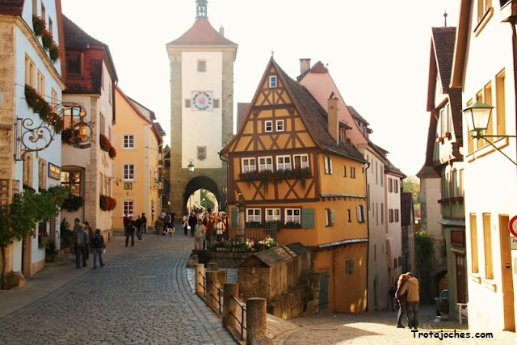
La ciudad es tan atractiva para los turistas que puede parecer un parque temático medieval en temporada alta, con autobuses llenos de visitantes de ciudades cercanas que llegan cada pocos minutos a los aparcamientos de autobuses ubicados en las afueras de la ciudad.
Sin embargo, los muros y la historia de Rothenburg aún ejercen su magia para aquellos que se toman el tiempo para explorar el lugar lejos de los puntos de interés más populares. Esta magia es todavía mayor si pasas la noche y paseas por los callejones, muros y adoquines a la luz de la luna.

3. Dinkelsbühl
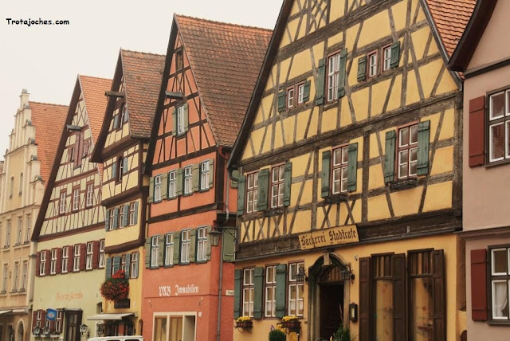
Dinkelsbühl es una de las ciudades arquetípicas que dan carácter a la Ruta Romántica Alemana.
Junto con sus dos vecinos (Rothenburg y Nördlingen), es una de las únicas ciudades medievales amuralladas que quedan en Alemania. Su imponente catedral y los edificios de madera dan a los visitantes una idea precisa de cómo lucían las ciudades en la Edad Media.

4. Nördlingen
Nördlingen es una de las ciudades más atractivas de la parte central de la Ruta Romántica.
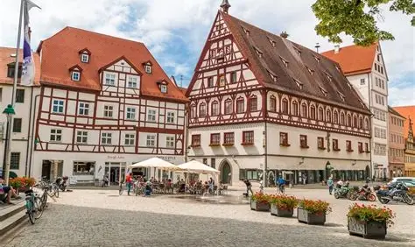
Como comentábamos, comparte con sus vecinos del norte la distinción de ser una de las únicas ciudades medievales amuralladas que quedan en Alemania.
Nördlingen, sin embargo, está mucho menos concurrida que las otras dos localidades. Además, ofrece un atractivo adicional de interés geológico: se encuentra en el cráter generado por un meteorito y tiene una torre construida con la roca formada a partir de ese impacto.
5. Harburg
Harburg es una parada agradable durante el día mientras viajas camino al sur por la Ruta Romántica.
Se encuentra justo al sur de Nördlingen y cerca del asentamiento más grande de Donauwörth.
Sin embargo, Harburg, también conocido como Harburg (Schwaben) para distinguirlo del suburbio más conocido de la ciudad de Hamburgo, bien merece una parada para pasear por sus impresionantes lugares de interés.
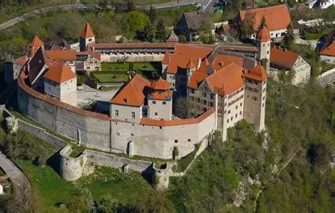
6. Donauwörth
Donauwörth es una ciudad histórica ubicada en el cruce de los ríos Danubio y Wörnitz.
Al norte, en la Ruta Romántica, se encuentra la pequeña ciudad y el gran castillo de Harburg, mientras que Donauwörth es la última parada real en dirección sur antes de llegar a la ciudad de Augsburg.
Como podría esperarse de una historia rica en conflictos religiosos y con su estatus de «ciudad imperial libre», hay mucho que ver en la ciudad durante tu visita.
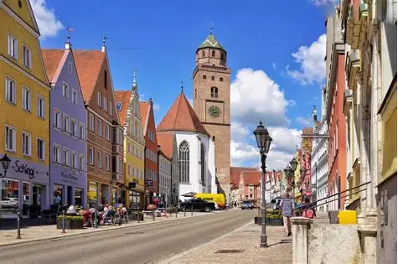

7.Augsburgo
Augsburgo puede rastrear su historia mucho más allá del apogeo medieval de sus vecinos en la Ruta Romántica.
Fundada antes del período de control romano, recibió el nombre de Augusta Vindelicorum cuando ganaron poder en la región y construyeron la ruta comercial que se extendía entre el norte de Italia y su base de poder en el sur de Alemania.
Augsburgo está aproximadamente en la mitad de la Ruta Romántica y es un buen punto de parada para los visitantes que planean dividir su viaje en una sección norte y sur.
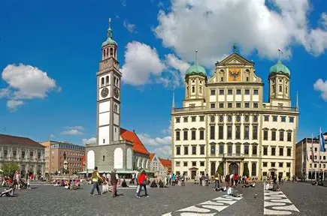
8. Landsberg
Landsberg es una de las ciudades de la Ruta Romántica que se encuentra en un cruce importante con el resto de Baviera.
Las carreteras principales se dirigen desde aquí hacia Múnich y el lago de Constanza. Además, la Ruta Romántica va hacia Augsburgo en el norte y Schongau en el sur, por lo que la comunicación es realmente buena.
Pero Landsberg es en sí mismo un destino atractivo, con el río Lech formando una parte importante de su historia y un casco antiguo hermoso y pintoresco.
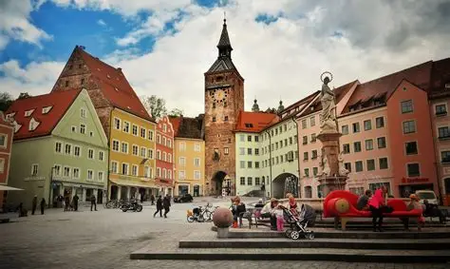

9. Schongau
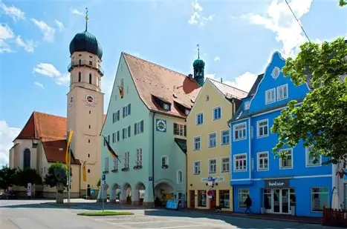
Schongau es una de las últimas paradas principales antes de la sección sur y final de la Ruta Romántica germana.
Al sur de Schongau (y su vecino Peiting), la Ruta Romántica comienza a adentrarse en las colinas alpinas y atraviesa pueblos más pequeños hasta llegar a las ciudades de Schwangau y Füssen.
Este es el comienzo de una parte de Baviera que se conoce como Pfaffenwinkel; el nombre proviene del dialecto local para sacerdote y literalmente significa «rincón de los sacerdotes». Es famoso por su bonito paisaje rural y la cantidad de iglesias y monasterios históricos.
Al norte se encuentra la ciudad de Landsberg am Lech, que comparte una historia similar centrada en una posición estratégica a lo largo del río Lech.

10. Schwangau
Schwangau es la penúltima ciudad en la ruta hacia el sur por la Ruta Romántica.
Más pequeño que su bullicioso vecino Füssen, cuenta sin embargo con uno de los puntos de interés más populares de toda Alemania.
Pero no todo gira en torno al castillo del Rey Loco (del que ya hemos hablado en este artículo). Las aldeas de Schwangau y Hohenschwangau y los alrededores cercanos cuentan con un hermoso paisaje de lagos y montañas que maravillarán a cualquier viajero que busque algo que hacer y disfrutar lejos de las ciudades y el recorrido estricto de la ruta.
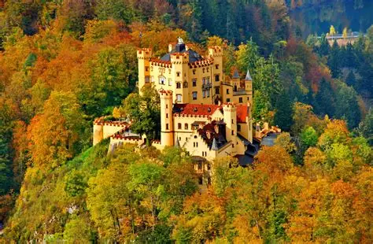

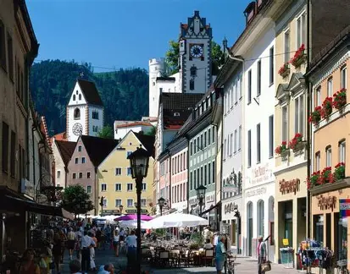
11.Füssen
Füssen es una atractiva ciudad bávara al pie de las montañas, atravesada por el río Lech.
Tiene un centro histórico interesante y muchos lugares de interés cerca. La ciudad es el final (o el comienzo) de la Ruta Romántica y también es un buen punto de parada en el camino a lo largo de la Ruta Alpina Alemana.
Hasta aquí llega nuestro repaso por la Ruta Romántica Alemana. Esperamos que te haya gustado y te sirva para preparar tu viaje por esta ruta cargada de historia y belleza.
MUNICH
Múnich, la capital del estado de Baviera en Alemania, es una ciudad con una rica historia que se remonta a la Edad Media. Fundada en el siglo XII, Múnich se convirtió en el hogar de la dinastía Wittelsbach en el siglo XIII, quienes gobernaron la ciudad y la región durante varios siglos. La ciudad ha sido testigo de muchos eventos históricos importantes, incluyendo la Reforma Protestante y la Revolución Francesa, y ha sido el escenario de varios conflictos bélicos, incluyendo las dos Guerras Mundiales. A lo largo de los siglos, Múnich ha sido un importante centro cultural, político y económico en Europa, y ha sido el hogar de muchos artistas y pensadores famosos, como Wolfgang Amadeus Mozart, Richard Wagner y Thomas Mann. La ciudad también es conocida por su famosa Oktoberfest, un festival de cerveza que atrae a millones de personas de todo el mundo cada año.
Hoy en día, la capital bávara (con una población de 1,5 millones de habitantes) es la tercera ciudad más grande de Alemania después de Berlín y Hamburgo, pero Munich es económicamente la ciudad más fuerte del país, y es poco probable que esto cambie pronto. A pesar del alto costo de la vida y de los alquileres, muchos jóvenes empresarios están iniciando nuevos negocios.
Una ciudad moderna, cosmopolita, con un gran corazón y una larga herencia, tan suave como tranquila, bulliciosa y a la vez tranquila. Munich es la capital del estilo de vida de Alemania.

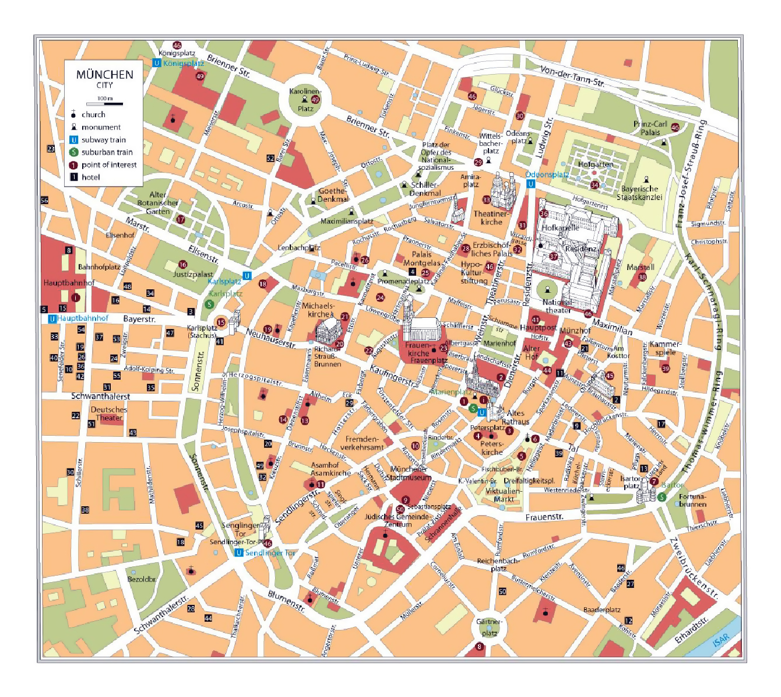

¿QUÉ LUGARES HEMOS VISITADO EN MUNICH?

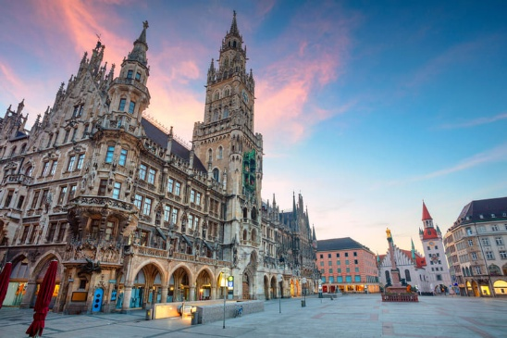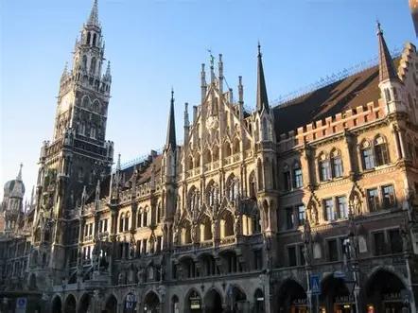
Marienplatz Antiguo Ayuntamiento
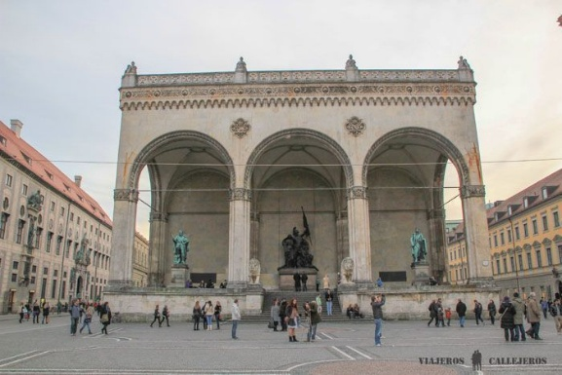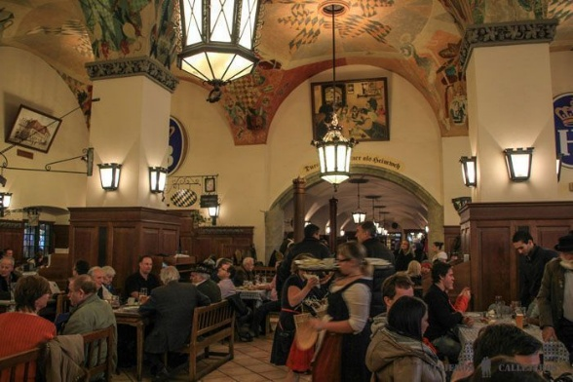
Odeonsplatz Cervecería Hofbräuhaus
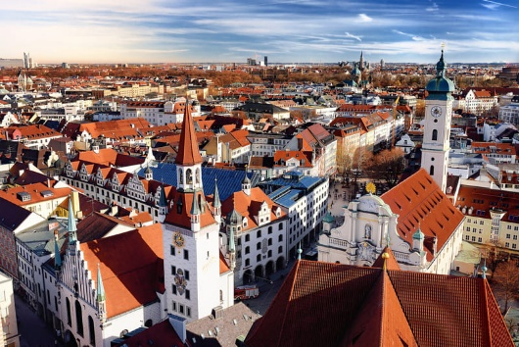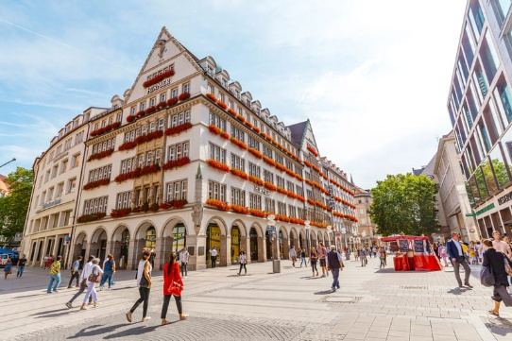
Iglesia de San Pedro Catedral de Múnich

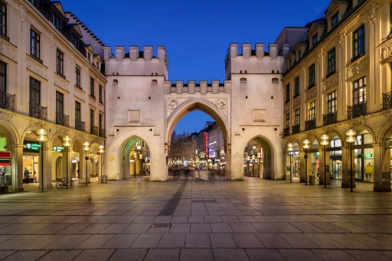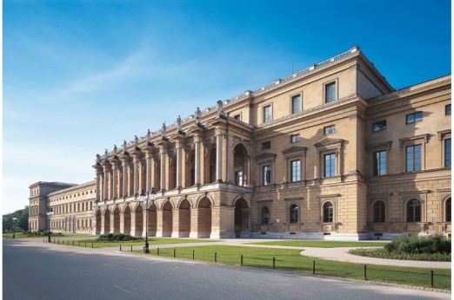
Puerta de Karlstor Residenz Museum
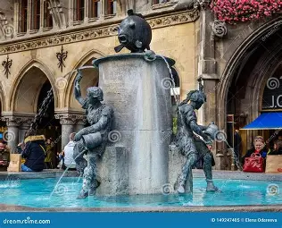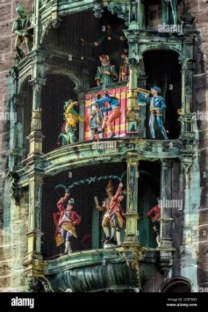
Fischbrunnen Rathaus-glockenspiel
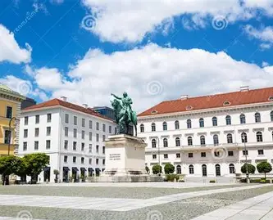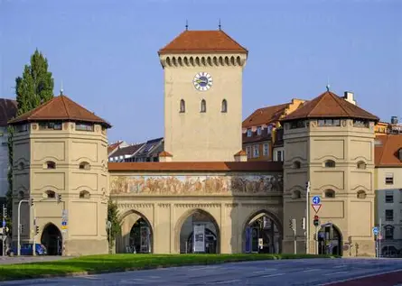
Wittelsbacherplatz Isartor

COMIDA ALEMANA
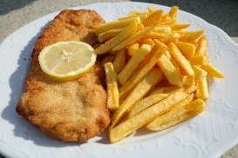 | Schnitzel: una carne de ternera empanada y frita, servida con un huevo frito. Casi siempre lo acompañan con puré de patatas o patatas fritas y un buen toque de limón; aunque también hay quienes lo suelen pedir con salmón ahumado o filetes de sardina.
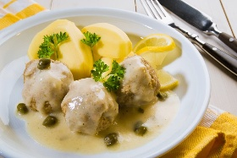 | Königsberger Klopse: albóndigas que son una mezcla de carne de ternera con cerdo. Verás que llevan una salsa blanca por encima que tiene alcaparras, cebolla, especias y zumo de limón. Se suele servir con patatas o ensalada y sacian un montón.
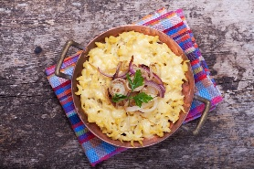 | Spätzle: La Spätzle es la pasta alemana. Es un plato tradicional del sur del país y que muy rara vez conseguirás hacia el norte. Consiste en un plato de fideos hechos con harina de trigo y huevo, que tienen una textura mucho más suave y untuosa que la pasta tradicional que solemos comer.
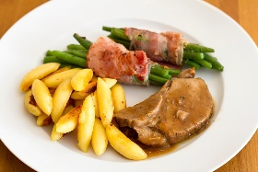 | Schweinebraten: Es un asado de cerdo considerado uno de los platos nacionales y que es muy famoso en la región de Baviera, donde a su preparación le suman caldo de carne y cerveza negra. La carne del cerdo se marina en vinagre, vino y varias especias durante 10 días para garantizar un sabor intenso. Luego, te lo van a servir estofado y acompañado de patatas, cebollas, col morada y otros vegetales.
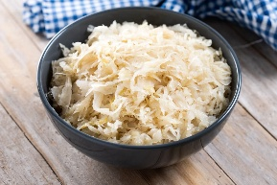 | Chucrut: Es una col cruda cortada muy finamente y fermentada en vinagre de vino blanco. Por tanto, tiene un sabor muy intenso que sirve de acompañante a numerosos platos y ensaladas.
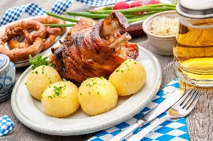 | Schweinshaxe, el codillo de cerdo: El codillo de cerdo, acompañado de chucrut o patatas preparadas de distintas maneras.
 | Kartoffeln: ¡Las Kartoffleln son las patatas! Y como verás, es uno de los alimentos más usados en la gastronomía alemana como guarnición. Las vas a encontrar de todas las maneras posibles: asadas, hervidas, fritas, en puré y más variaciones.  Por ejemplo, las Kartoffelpuffer son tortitas muy finas de patatas ralladas con muchos condimentos que las suelen comer con chucrut.
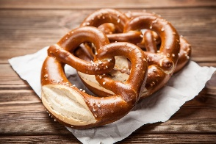 | Bretzel: El Bretzel o Pretzel es el famoso bollo horneado en forma de lazo, con ese toque salado que tanto nos gusta. La palabra bretzel es alemana y se utiliza para referirse a este producto, sobre todo en el sur del país.

DULCES ALEMANES
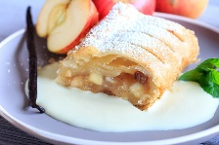 | Apfelstrudel: El strudel de manzana es el dulce más típico de la gastronomía alemana: un rollo de masa de hojaldre muy fina, relleno de compota de manzana, pan rallado, azúcar, canela y pasas.
 | Schwarzwälder Kirschtorte, ¡la famosa Selva Negra!: Son diferentes capas de bizcocho de chocolate, bañados en Kirsch (un licor que se elabora por destilación del jugo de cereza), y que se mezcla con mermelada y nata, para luego cubrirlo con crema chantilly, más cerezas y virutas de chocolate.
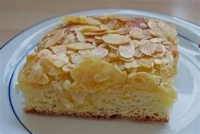 | Butterkuchen o pastel de mantequilla: se elabora con una masa con levadura compuesta por harina, azúcar, mantequilla y leche. La masa se extiende finamente en forma de rectángulo y luego se pincha para que aparezcan pequeño agujeros que se rellenan con virutas de mantequilla o pequeños cubos de mantequilla. Después, se espolvorea todo el pastel con azúcar de vainilla y almendras picadas.
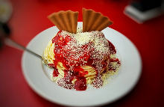 | Spaghettieis: helado de vainilla y echarlo sobre una porción de nata montada, y luego se cubre con salsa de fresa y virutas de chocolate blanco. A menudo se coloca una galleta u oblea a un lado para imitar un trozo de pan italiano.
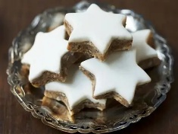 | Zimtsterne: Se elaboran con una combinación de claras de huevo batidas que se mezclan con azúcar, canela, frutos secos molidos (normalmente almendras o avellanas) y azúcar de vainilla.  La masa se enrolla y se corta en forma de estrella. Después de hornearlas, cada galleta se recubre con una capa de glaseado blanco hecho con una combinación de claras de huevo y azúcar.
 | Crema bávara: Este rico y sedoso flan de huevo se espesa con gelatina y se combina con nata montada. Tradicionalmente se sirve fría, y suele adornarse con trozos de fruta fresca o salsas dulces.
 | Lebkuchen.: Esta delicia tradicional alemana se asocia principalmente con la Navidad y las vacaciones de invierno. El término lebkuchen engloba una amplia variedad de galletas con sabor a miel o jengibre que tradicionalmente se hornean en forma de obleas finas y se glasean o recubren con chocolate negro o azúcar glaseado.
 | Käsekuchen o tarta de queso alemán: La tarta de queso al estilo alemán es un postre tradicional que consiste en una fina capa de masa quebrada cubierta con una cremosa combinación de queso fresco (quark), huevos y frutas.

¿EN QUÉ TRANPORTES HAS MONTADO? ESCRIBE SU NOMBRE DEBAJO

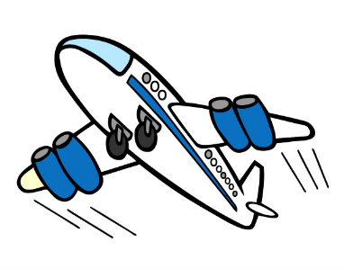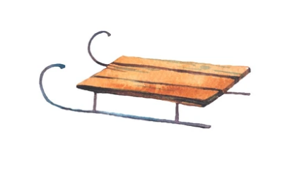
____________________________ ________________________________
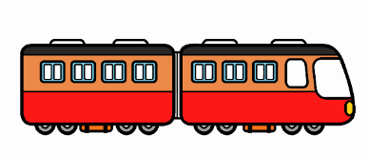
___________________

_______________
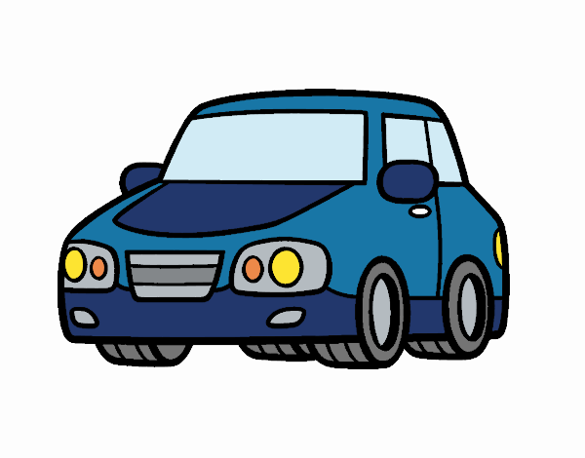
_______________________________________

APRENDE ALGUNAS PALABAS EN ALEMÁN:

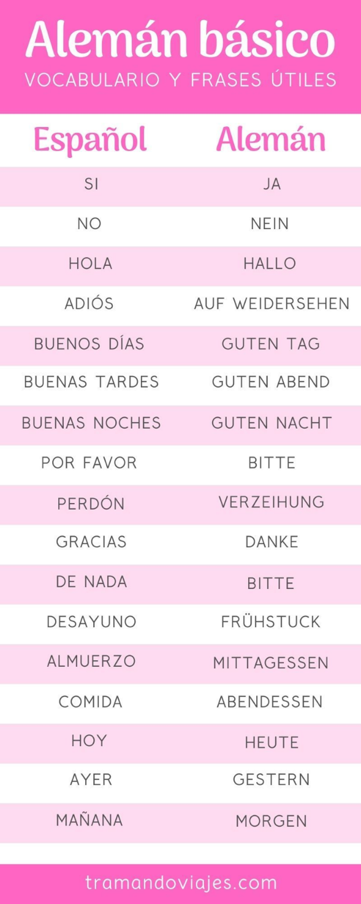

ESPAÑOL | ALEMAN | PRONUNCIACIÓN
Me llamo Zoe | Ich heiße Zoe | ISH HÁI-SE ZOE
Tengo 8 años | Ich bin acht Jahre alt | ISH BIN ÁJT YÁ-RE ALT
La comida está muy buena | Das Essen ist lecker | DAS É-SEN IST LÉ-KA

¿CÓMO SE ESCRIBIRIA LA SIGUIENTE FRASE?

¡HOLA! BUENAS TARDES

________________________________________________________________________

PASATIEMPOS:
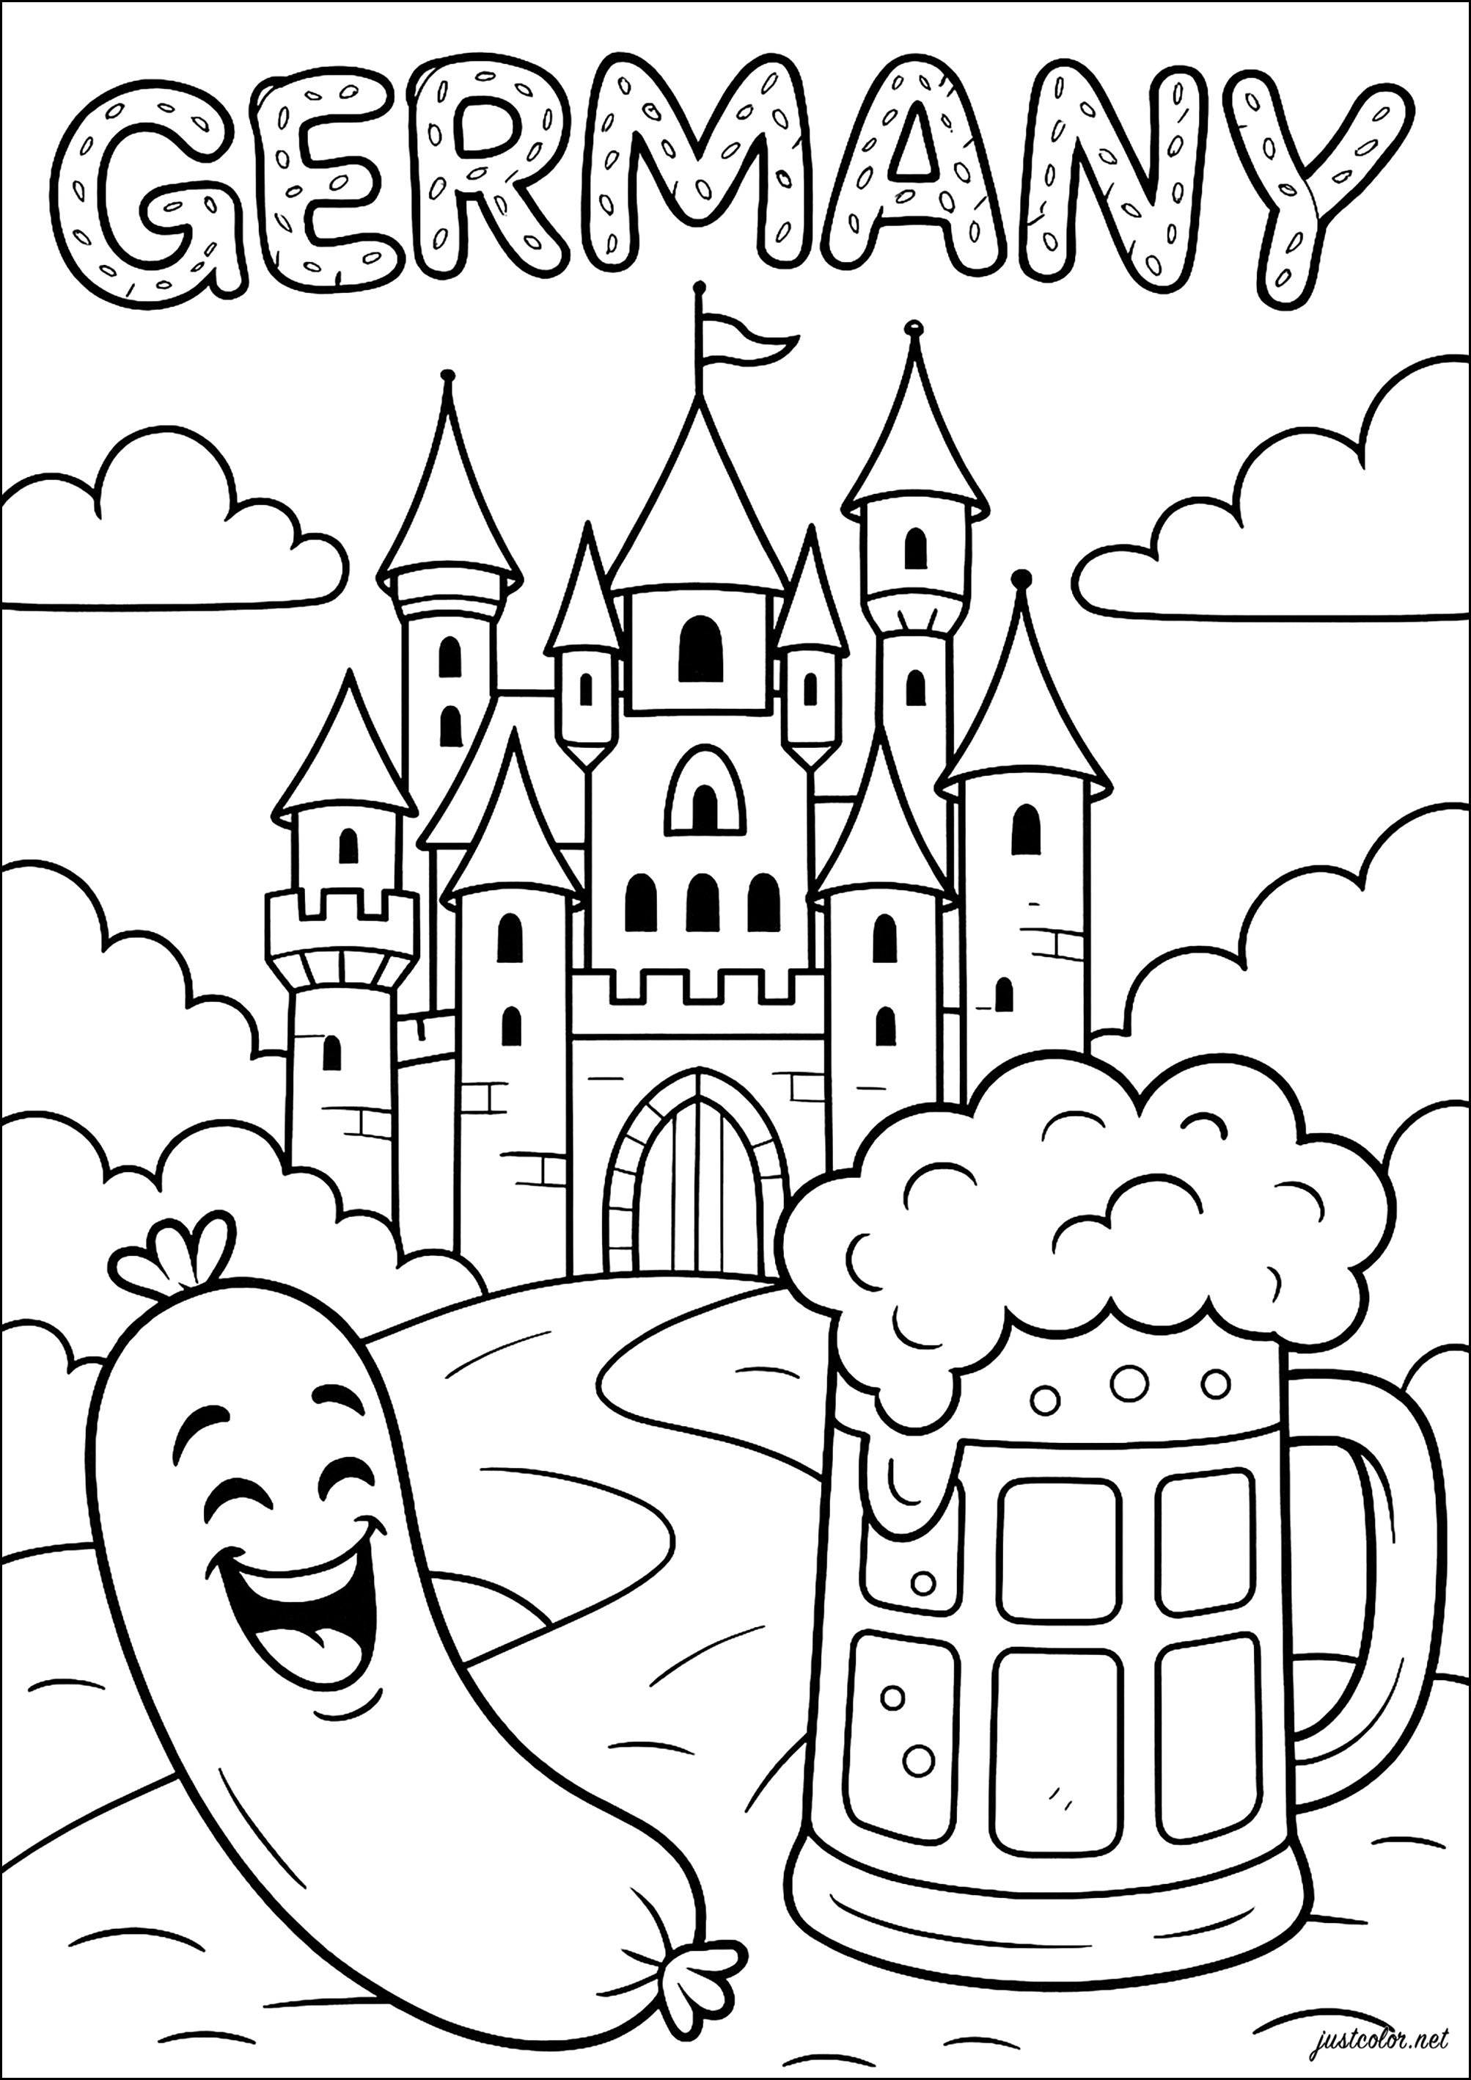
UNE LOS PUNTOS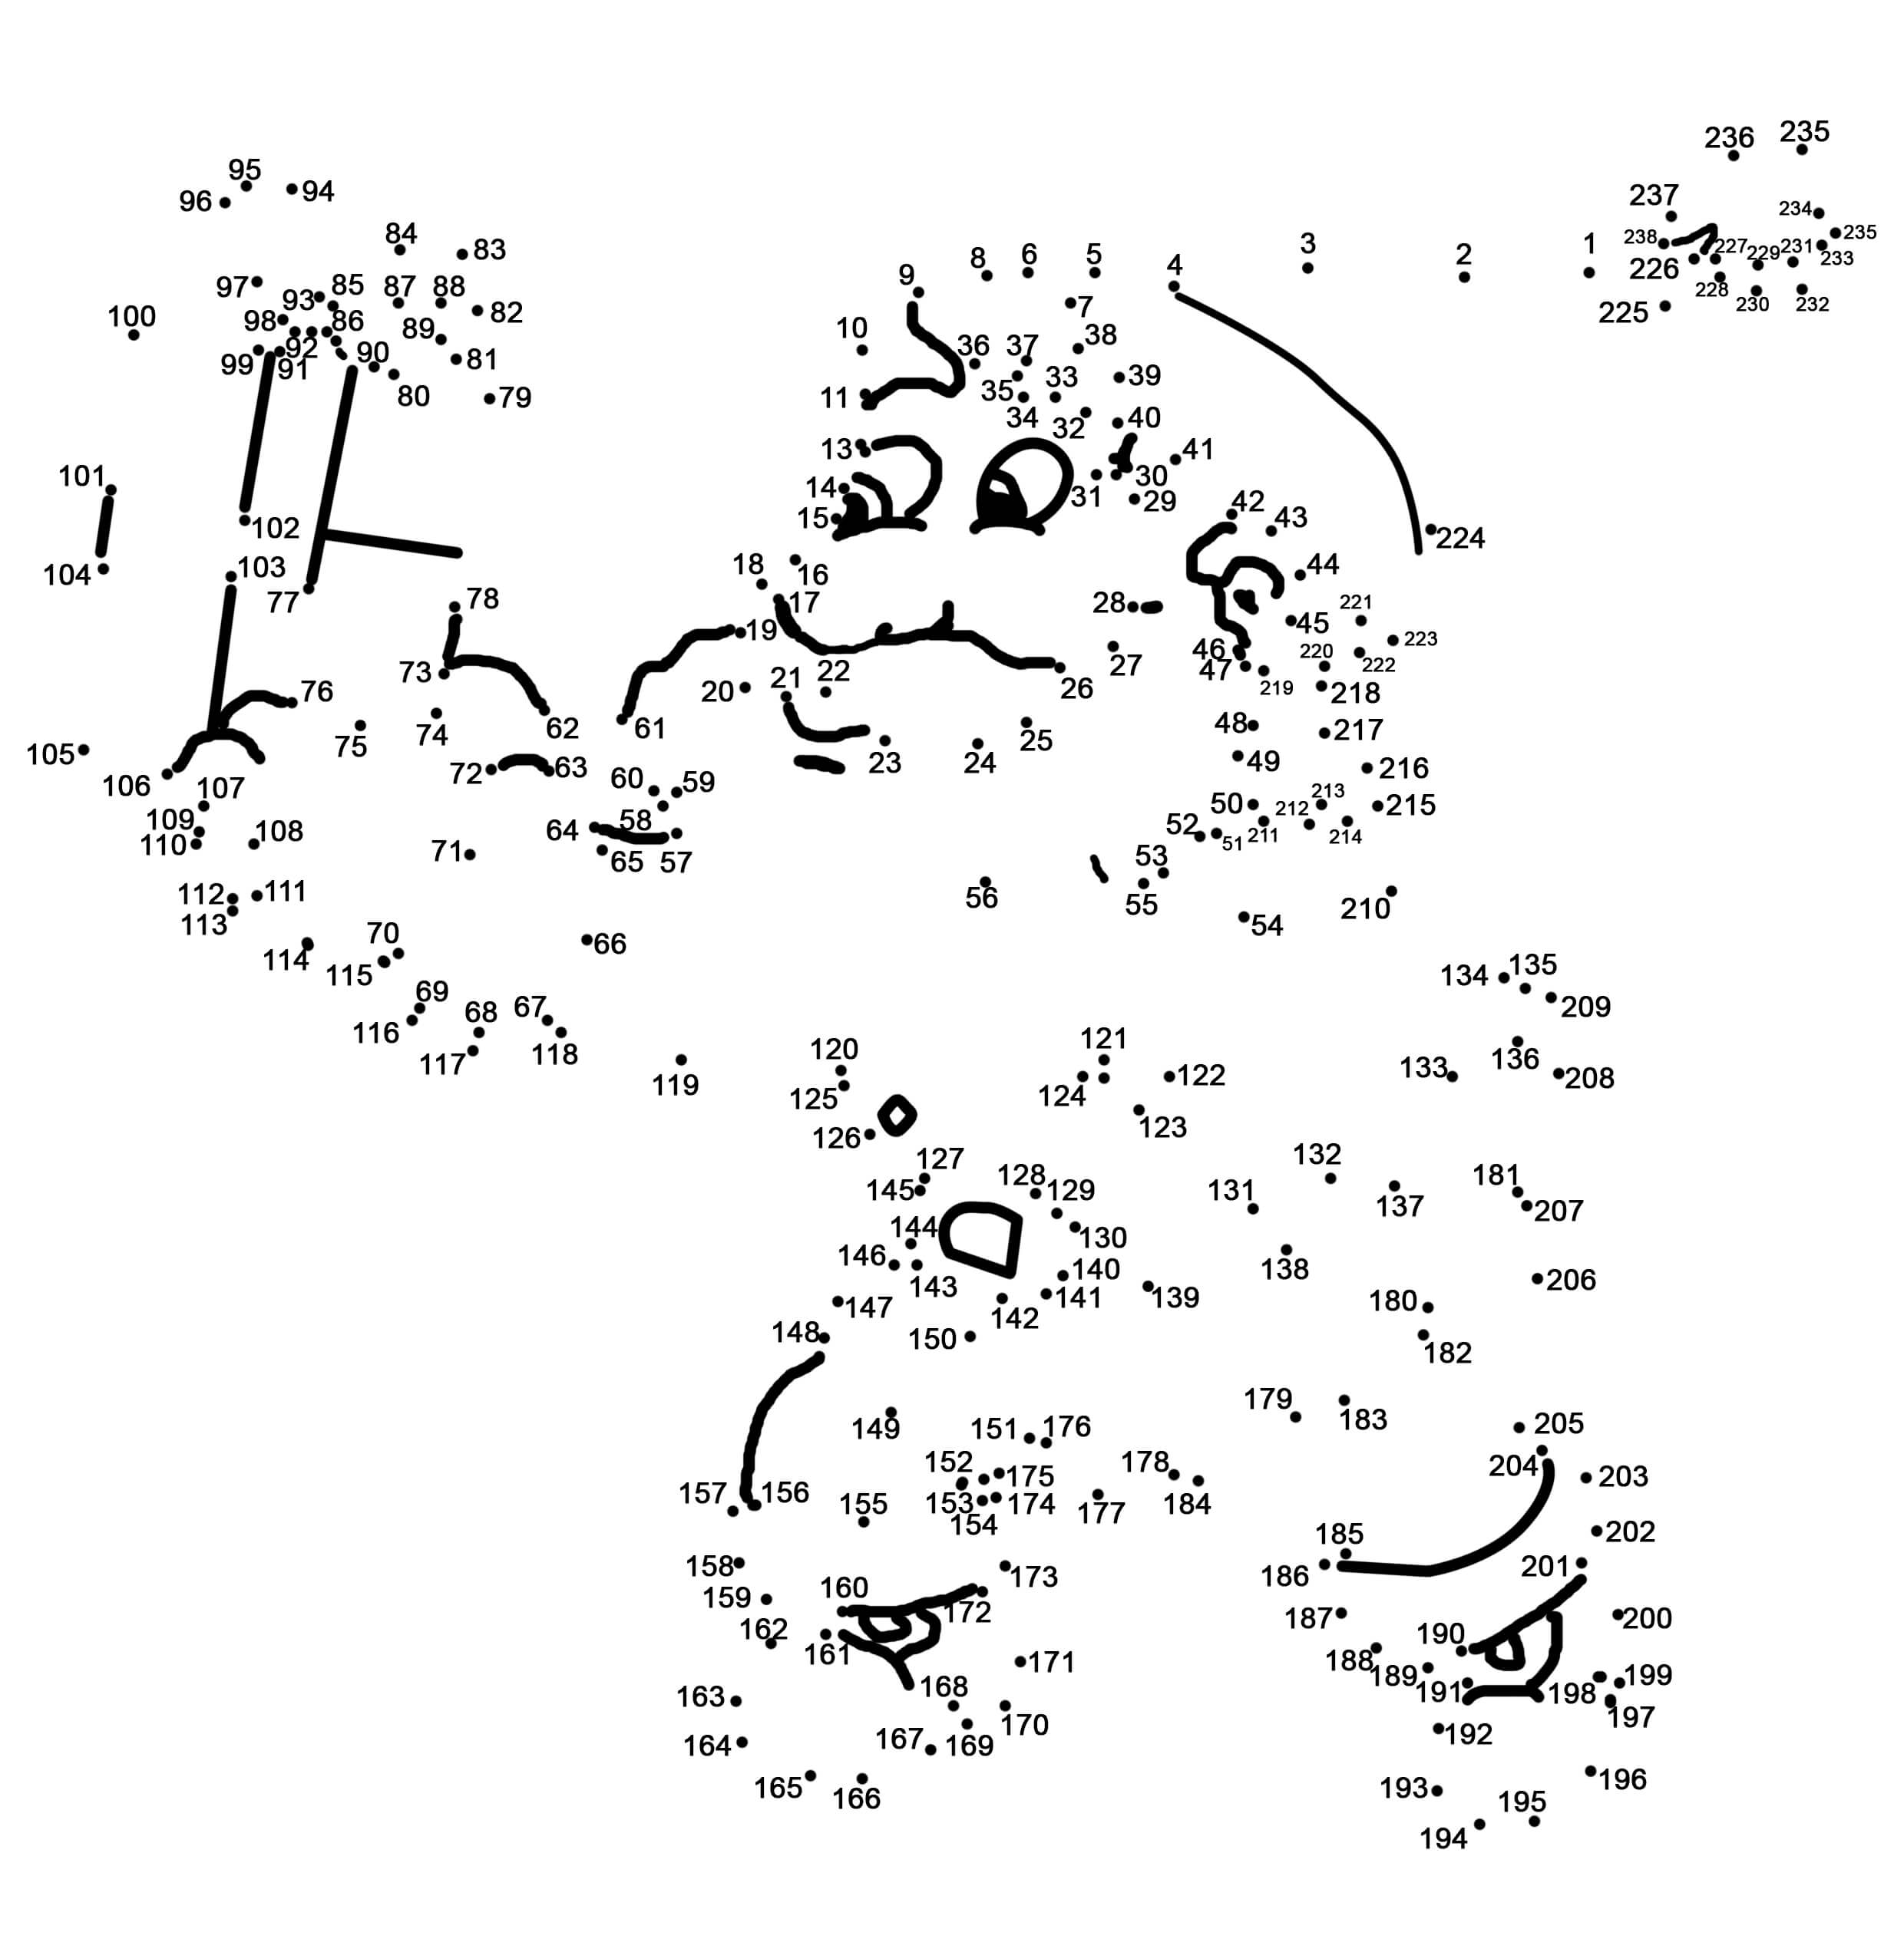

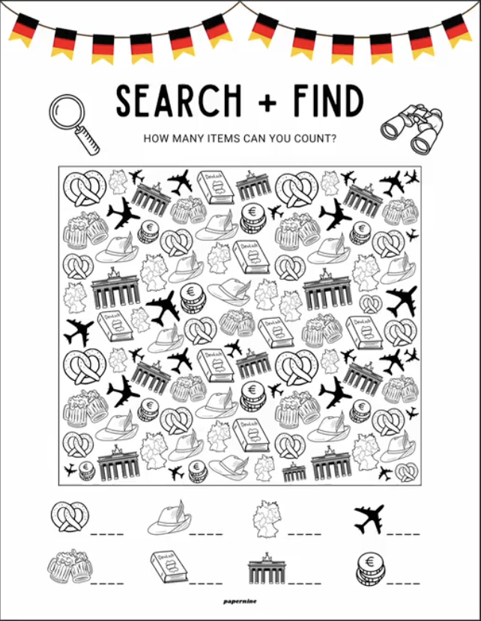
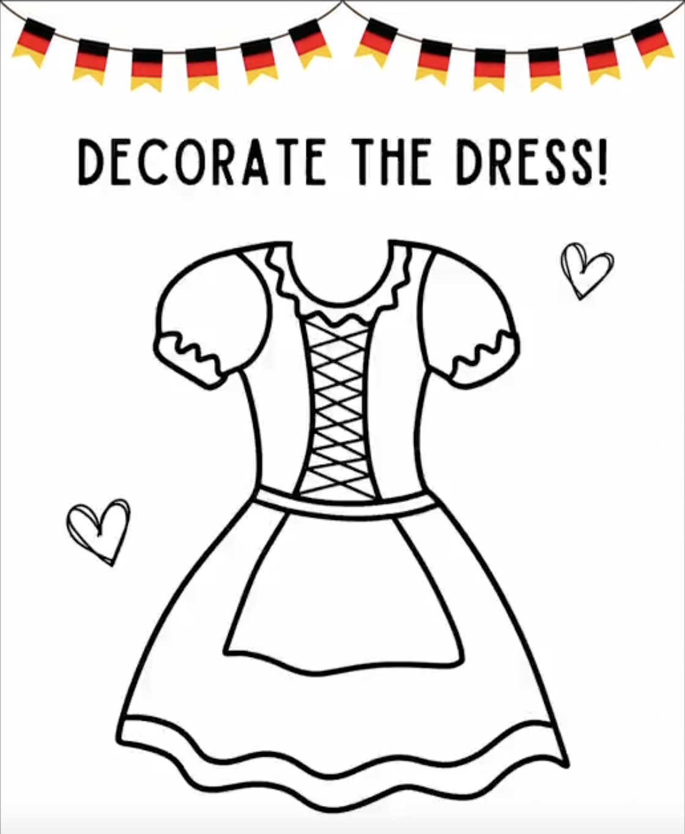
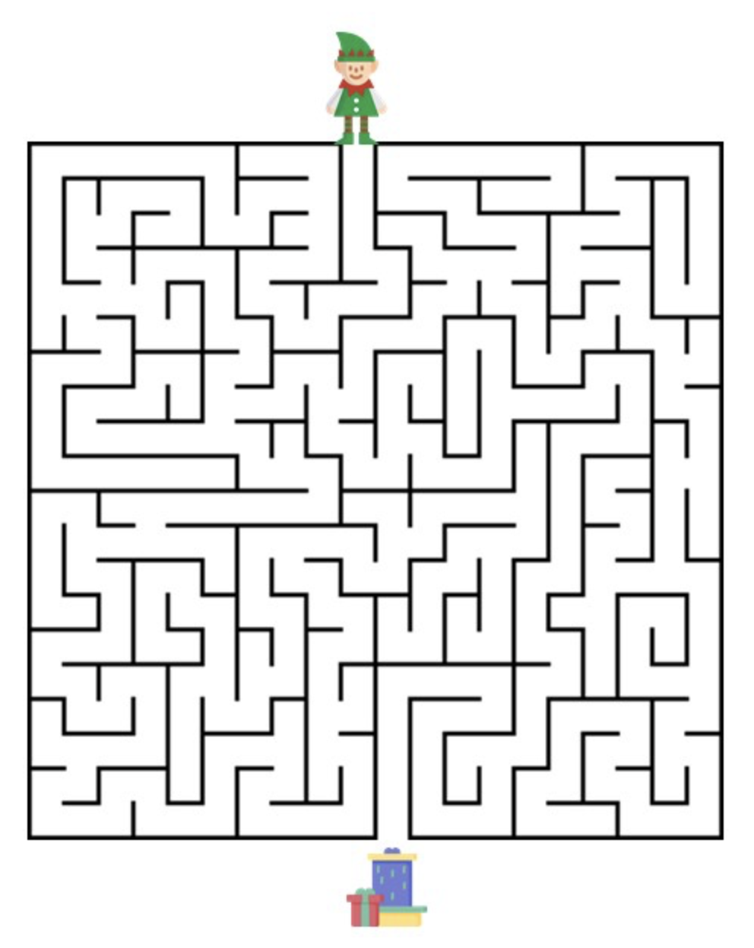

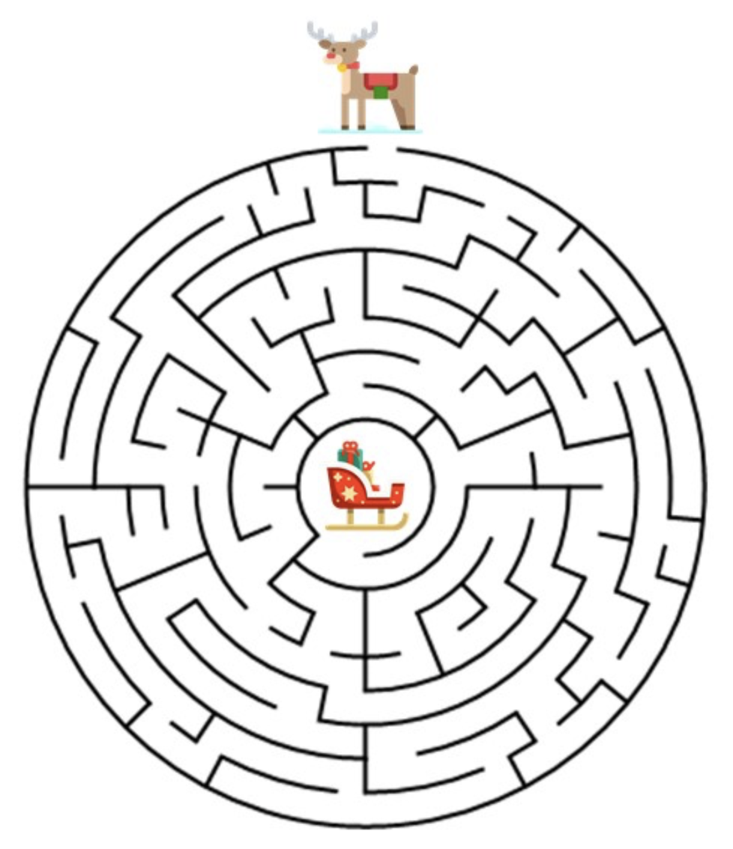

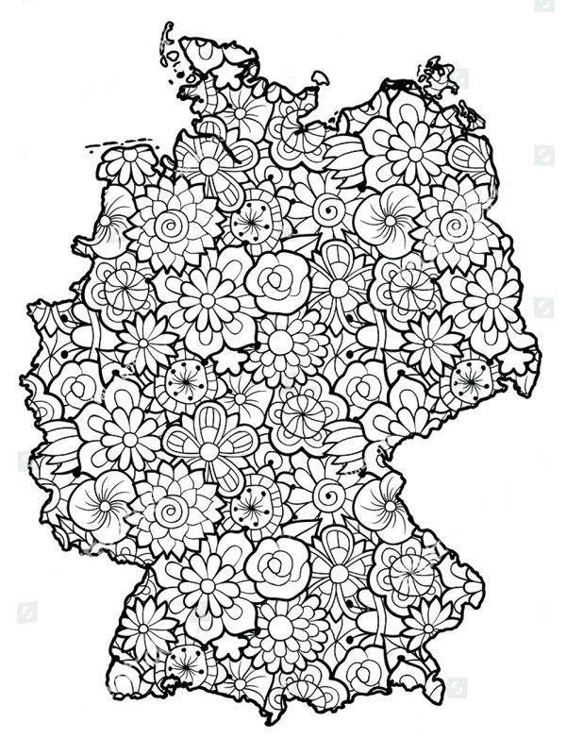
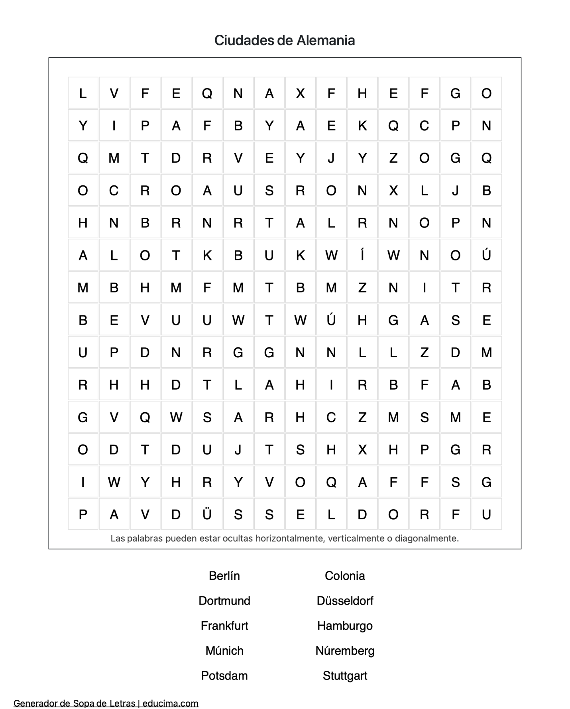
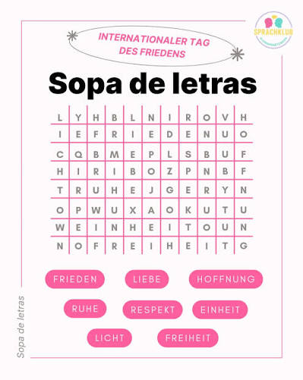
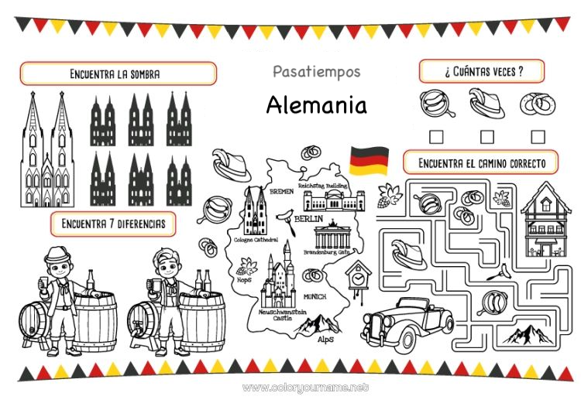
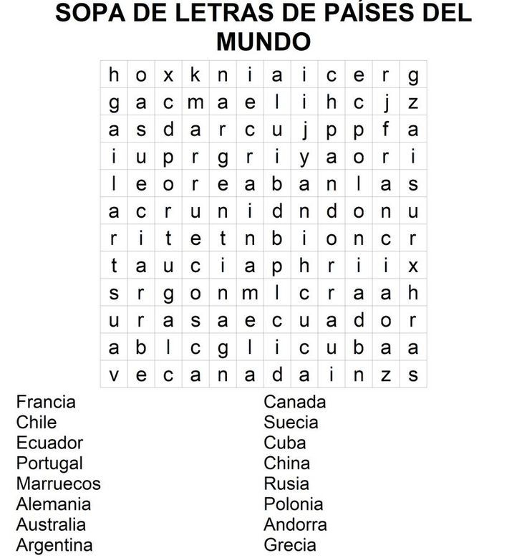

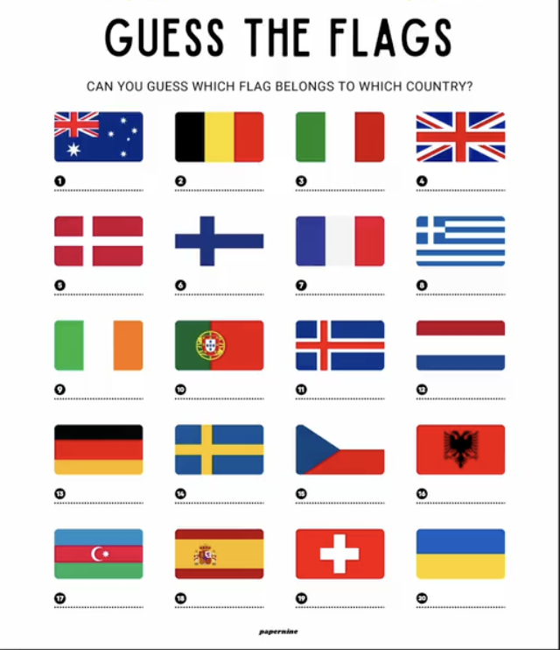
LOGROS

HE USADO AL MENOS 3 MEDIOS DE TRANSPORTE | HE APRENDIDO A DECIR 4 PALABAS EN ALEMÁN | HEMOS VISITADO AL MENOS 6 SITIOS DE ALEMANIA | HEMOS VISITADO AL MENOS 3 MERCADILLOS NAVIDEÑOS
HE PROBADO 3 COMIDAS TIPICAS ALEMANAS | HE PROBADO 3 POSTRES TIPICOS ALEMANES | HE COMIDO AL MENOS UN BRETZEL | HE HECHO AL MENOS 3 PASATIEMPOS O DIBUJOS

¿CUANTOS LOGROS HAS CONSEGUIDO? ______________

TABLAS DE MULTIPLICAR

5 x 1 =
5 x 2 =
5 x 3 =
5 x 4 =
5 x 5 =
5 x 6 =
5 x 7 =
5 x 8 =
5 x 9 =
5 x 10 =

7 x 1 =
7 x 2 =
7 x 3 =
7 x 4 =
7 x 5 =
7 x 6 =
7 x 7 =
7 x 8 =
7 x 9 =
7 x 10 =
6 x 1 =
6 x 2 =
6 x 3 =
6 x 4 =
6 x 5 =
6 x 6 =
6 x 7 =
6 x 8 =
6 x 9 =
6 x 10 =

9 x 1 =
9 x 2 =
9 x 3 =
9 x 4 =
9 x 5 =
9 x 6 =
9 x 7 =
9 x 8 =
9 x 9 =
9 x 10 =

SUMAS Y RESTAS
345
+ 678
629
+ 390

945
- 494
649
- 538

507
+ 723
165
+ 678

441
- 108
165
- 74

MULTIPLICACIONES

345
x 4
123
x 3
845
x 5
820
x 7

